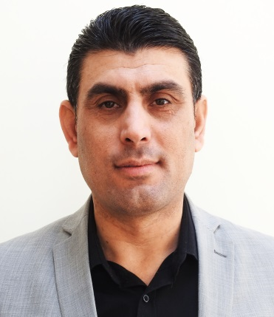
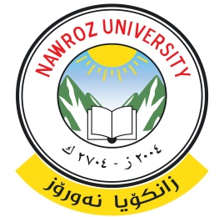
جـــامـعة نـــوروز

يونس محمد خلف محمد

NZU

المعلومات الشخصية
حي العسكري / دهوك | العنوان | عراقي | الجنسية
younisalkikan@nawroz.edu.krd  yonis.khalaf@uod.ac | البريد الالكتروني | تلكيف 18/1/1981 | محل و تاريخ الولادة
متزوج |  |  | الحالة الزوجية

معلومات الوظيفة
مدرس | المرتبة العلمية وتاريخ الحصول عليها | تدريسي - زائر | الوظيفة

الشهادات العلمية
الدكتوراه | الماجستير | البكالوريوس | الشهادة
---- | دهوك | الموصل | اسم الجامعة
 | عراق | عراق | البلد المانح للشهادة
 | 30/7/2011 | 18/7/2006 | تاريخ الحصول على الشهادة
مبدأ المقابلة في ظل نظام محاسبي موحد دراسة تطبيقة على شركة هيمن لانتاج الاسفنج /دهوك |  |  | عنوان رسالة الماجستير
محاسبة المالية |  |  | التخصص الدقيق

الخبرات التدريسية من - ( الاحدث الى الاقدم)
المواد التي تم تدريسها | اسم الجامعة | المرتبة العلمية | الى | من
محاسبة التكاليف | جامعة نوروز | مدرس مساعد | 2021 | 2020
محاسبة التكاليف | جامعة نوروز | مدرس مساعد | 2020 | 2019
محاسبة متوسطة- تحليل القوائم المالية | دهوك | مدرس مساعد | 2019 | 2018
محاسبة متوسطة- | المعهد العالي لشهادة المحاسب القانوني | مدرس مساعد | 2019 | 2018
محاسبة متوسطة- محاسبة التكاليف | نوروز | مدرس مساعد | 2019 | 2018
محاسبة متوسطة | دهوك | مدرس مساعد | 2018 | 2017
محاسبة تكاليف | نوروز | مدرس مساعد | 2018 | 2017
مبادئ المحاسبة | نوروز | مدرس مساعد | 2017 | 2016
محاسبة متوسطة | دهوك | مدرس مساعد | 2017 | 2016
محاسبة تكاليف- مبادئ محاسبة | نوروز | مدرس مساعد | 2017 | 2016
محاسبة متوسطة | دهوك | مدرس مساعد | 2016 | 2015
محاسبة متوسطة | نوروز | مدرس مساعد | 2016 | 2015
محاسبة متخصصة2 | دهوك | مدرس مساعد | 2015 | 2014
مبادئ محاسبة | نوروز | مدرس مساعد | 2015 | 2014
محاسبة الشركات | زاخو | مدرس مساعد | 2015 | 2014
محاسبة متخصصة2 | دهوك | مدرس مساعد | 2014 | 2013
محاسبة متخصصة2 | دهوك | مدرس مساعد | 2014 | 2013
نظام محاسبي موحد | معهد شيخان | مدرس مساعد | 2014 | 2013
- محاسبة مالية متقدمة انكليزي  - . نظام محاسبي موحد | دهوك | مدرس مساعد | 2013 | 2012
نظام محاسبي موحد | شيخان | مدرس مساعد | 2013 | 2012
1.محاسبة متوسطة 2.محاسبة حكومية  3. مبادئ محاسبة | دهوك | مدرس مساعد | 2012 | 2011

الخبرات الادارية - ( الاحدث الى الاقدم)
الى | من
2019 | 2018 | عضو اللجنة الامتحانية/ كلية الادارة والاقتصاد/ جامعةدهوك
2018 | 2017 | عضو اللجنة الامتحانية/ كلية الادارة والاقتصاد/ جامعةدهوك
2017 | 2016 | 1.منسق كوالتي عام للقسم المحاسبة/كلية الادارة والاقتصاد / جامعة دهوك  2. عضو اللجنة الامتحانية/ كلية الادارة والاقتصاد/ جامعةدهوك  3. منسق مرحلة لقسم المحاسبة/ كلية الادارة والاقتصاد / جامعة دهوك
2015 | 2014 | منسق كوالتي عام للقسم المحاسبة
2015 | 2014 | منسق كوالتي عام للقسم المحاسبة
2012 | 2011 | - مقرر قسم المحاسبة / جامعة دهوك  - مقرر اللجنة العلمة / جامعة دهوك  - ومنسق كوالتي عام لقسم المحاسبة/جامعة دهوك  - عضو باللجنة الامتحانية

